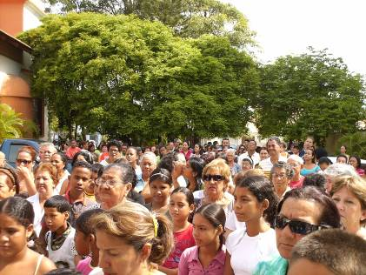
Sábado 24 de mayo. María Auxiliadora
Señor, concede a tus hijos gozar siempre de completa salud de alma y cuerpo; y por la intercesión de la gloriosa siempre Virgen María, líbranos de las tristezas de esta vida y concédenos disfrutar de las alegrías eternas. Por nuestro Señor Jesucristo… Amén.
Santiago 5,13-20 Mucho logra la oración del justo
Salmo 140 Que sea, Señor, mi oración como el incienso
Marcos 10,13-16 Acariciaba y bendecía a los niños “En aquel tiempo presentaron a Jesús unos niños para que los tocara; pero los discípulos les reñían. Pero Jesús, al ver esto, se enfadó y les dijo: Dejen que los niños vengan a mí, no se lo impidan, porque de los que son como éstos es el Reino de Dios. Yo les aseguro: el que no reciba el Reino de Dios como niño, no entrará en él. Y abrazaba a los niños, y los bendecía poniendo las manos sobre ellos”
María Auxiliadora
- Etimológicamente significa “princesa de las aguas, en lengua siria y espejo o iluminación” en lengua hebrea.
- El gran propagador de la devoción a María Auxiliadora fue San Juan Bosco
- Y junto a él toda la comunidad Salesiana.
Santiago
- Finaliza su carta con exigencias a la comunidad: la enfermedad y la reconciliación debe tener en cuenta su experiencia con Cristo resucitado.
- Un elemento primordial que alimenta y fortalece tal experiencia es la oración.
- Santiago, afirma que la oración hecha con fe, sana.
- Nuestra oración ha de ser una súplica confiada, no vacilante, que desnude nuestras más profundas necesidades, nuestros más grandes retos y esperanzas.
Los niños
- Los niños tienen una manera especial de captar lo religioso. Incluso nos sorprende ver con qué fervor rezan o se detienen ante una imagen de la Virgen.
- Es porque tienen un espíritu sencillo.
- Es responsabilidad de los padres cultivar ese sentido religioso.
- No esperar que sean adultos.
- Los padre los primeros educadores
Todos llevamos un niño por dentro
- De ahí que mantengamos la inocencia.
- Sencillos al rezar
- Para empezar a confiar en Dios Padre por siempre.

mrivassnchez@gmail.com

